Nom : …………………………

Prénom : ……………………...

Classe : ……………………….

ÉVALUATION SIGNIFICATIVE n°1

Économie – Gestion

2012-2013

Le ………………………………………………………

Compétences évaluées :

**Axe 1 : Contexte professionnel**

***Thème 1.2 La diversité des organisations, leur finalité, leur réalité***

C.1.2.1 Les différentes organisations

C.1.2.2 La diversité des finalités et des objectifs des organisations

***Thème 1.3 Les domaines d’activités des organisations***

C.1.3.1 Dégager l’activité principale et les activités secondaires

C.1.3.2 Identifier les services complémentaires ou associés et les raisons de leur existence

***Note :***

Orthographe : / 0.5

Présentation : / 0.5

**Présentation du groupe Bouygues**

Créé en 1952 par Francis Bouygues, ***Bouygues est un groupe industriel*** diversifié, structuré par une forte culture d'entreprise et dont les métiers s'organisent autour de deux pôles, ***regroupant différentes organisations :***

* la **Construction** avec Bouygues Construction (BTP et Energies & Services), Bouygues Immobilier et Colas (Routes),
* les **Télécoms-Médias** avec TF1 et Bouygues Telecom.

## Bouygues en bref

|  |  |
| --- | --- |
|  | * ****PDG**** : [Martin Bouygues](http://www.bouygues.com/fr/le-groupe/gouvernance/dirigeants/martin-bouygues/) depuis le 5 septembre 1989 |
|  | * **Effectifs au 31 décembre 2010 :** 133 456 collaborateurs |
|  | * **Chiffre d’affaires** : 31,2 milliards d'euros dont 9,7 milliards d'euros à l'international en 2010 |
|  | * **Implantation géographique** : Bouygues est présent dans plus de 80 pays |

**Organigramme des activités du groupe Bouygues**

**Document 1**



Pôle télécoms et médias

Pôle construction



**Bouygues Immobilier** construit des logements en France et dans 4 pays d’Europe (Portugal, Espagne, Belgique, Pologne). Il dessine pour tous ses clients des lieux de vie adaptés à aux besoins et aux moyens de chacun.

**Colas**, n°1 mondial de la Route est implanté dans une quarantaine de pays sur les cinq continents. C’est un groupe intégré qui diversifie ses activités, au-delà de la construction ou l’entretien de routes et autoroutes, pour être présent dans des métiers complémentaires (sécurité, signalisation, services et concessions, etc.).

**Bouygues Construction** est un acteur mondial dans les domaines du bâtiment, des travaux publics, de l'énergie et des services.

**Document 2**

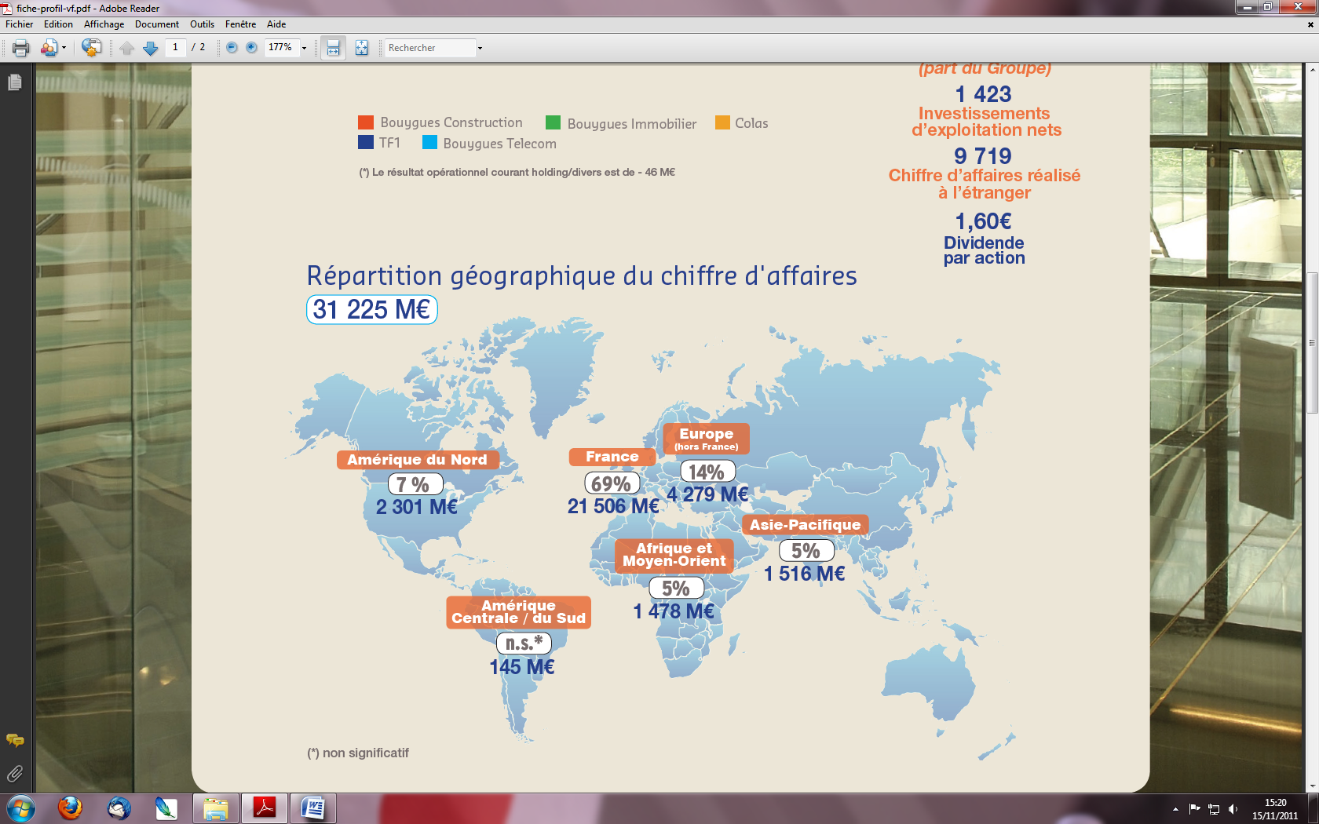

**Document 3**

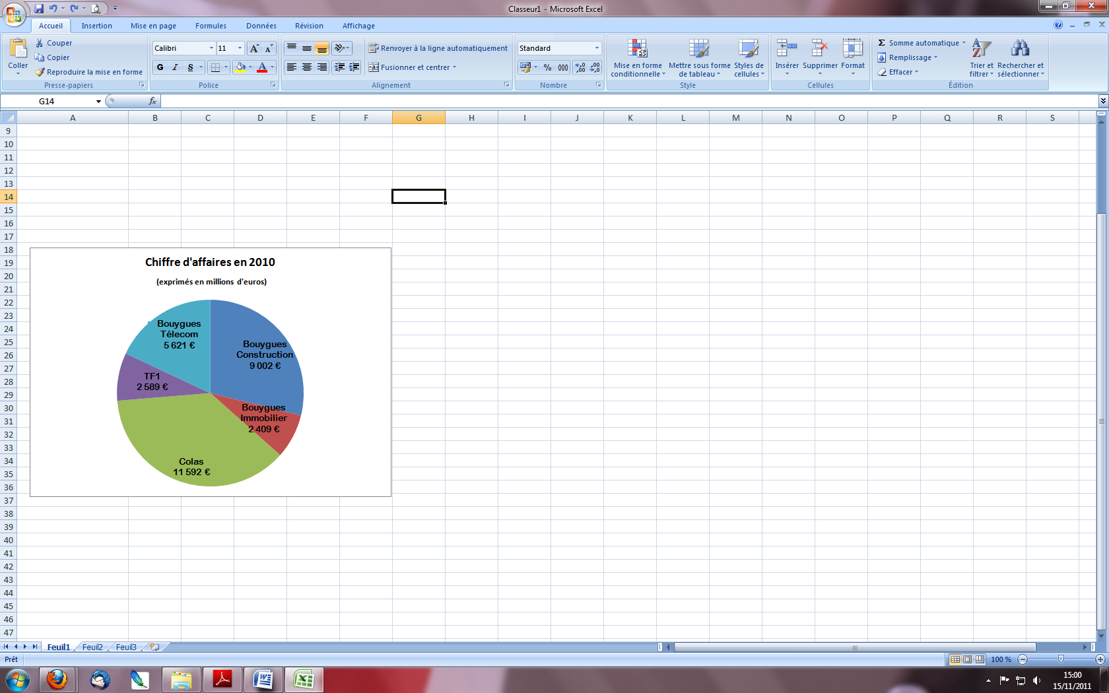

Nom : …………………………

Prénom : ……………………...

Classe : ……………………….

***A –La diversité des organisations***

***À l’aide de la présentation de l’entreprise et du document 1, répondez aux questions suivantes.***

1. À quel type (ou nature) d’organisation appartient l’organisation *Bouygues* ?

…………………………………………………………………………………………………………………..

2. *Bouygues construction* a reçu une commande du Conseil Général de Haute Savoie pour construire un nouvel hôpital. À quel type (ou nature) d’organisations appartient l’organisation Conseil Général ?

…………………………………………………………………………………………………………………..

3. Un syndicat de salariés Force Ouvrière est présent au sein de l’organisation Bouygues immobilier. Quel est le but de ce syndicat (lucratif ou non lucratif) ? Justifiez votre réponse.

……………………………………………………………………………………………………………………………………………………………………………………………………………………………………

…………………………………………………………………………………………………………………..

…………………………………………………………………………………………………………………..

***B- Les domaines activités du groupe***

***À l’aide des documents 1, 2 et 3, répondez aux questions suivantes.***

1. Complétez le tableau ci-dessous

|  |  |  |  |
| --- | --- | --- | --- |
| **Entreprises** | **Activités** | **Chiffre d’affaires**  **(en chiffres et en euros)** | **Proportion (en %)**  *Arrondi à l’unité* |
|  |  |  |  |
|  |  |  |  |
|  |  |  |  |
|  |  |  |  |
|  |  |  |  |

2. Donnez une définition du chiffre d’affaires.

…………………………………………………………………………………………………………………..

…………………………………………………………………………………………………………………..…………………………………………………………………………………………………………………..

…………………………………………………………………………………………………………………..

3. Indiquez l’activité principale du groupe Bouygues. Précisez le critère utilisé pour déterminer l’activité principale.

………………………………………………………………………………………………………………………………………………………………………………………………………………………………………………………………………………………………………………………………………………………..

…………………………………………………………………………………………………………………..

4. Le pôle ***construction*** appartient à quel secteur économique ?

…………………………………………………………………………………………………………………..

5. Le pôle ***télécoms et médias*** appartient à quel secteur économique ?

…………………………………………………………………………………………………………………

***6. Intéressons- nous uniquement à l’entreprise Colas.***

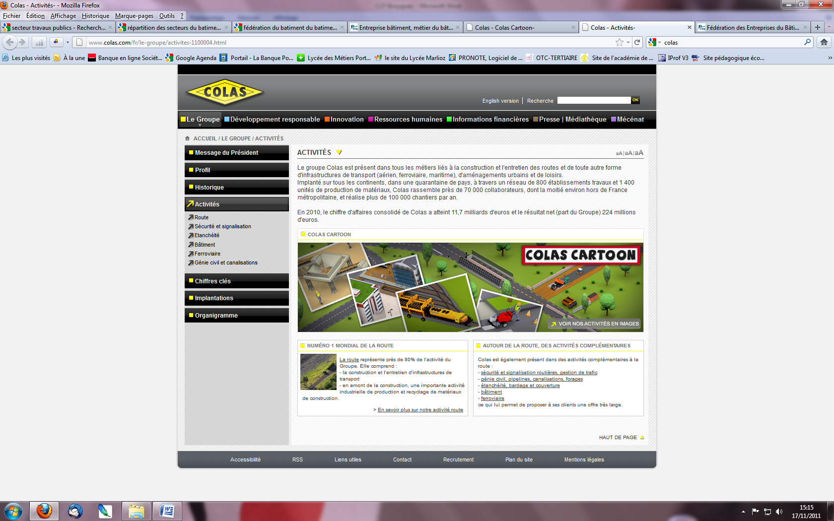

Il est possible de classer les différentes activités de COLAS selon son activité principale, ses activités secondaires et ses services associés.

🡺 ***Dans le tableau suivant, vous reliez chaque activité proposée au type d’activité qu’elle représente pour COLAS.*** *(Vous pouvez vous aidez du rappel suivant)*

